市直属机关第四届“客融天下杯”足球赛队员照片

单位名称（盖章）：广东省广播电视网络股份有限公司梅州分公司

（梅州广电网络公司）

领队姓名： 杨雄武 手机： 13823823818

教练姓名： 钟林俊 手机： 13823822964

 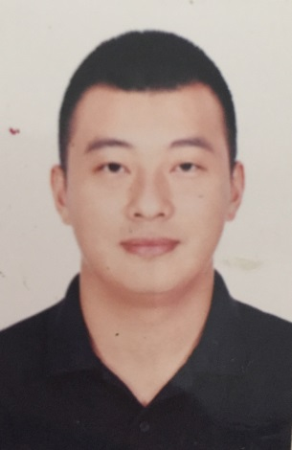 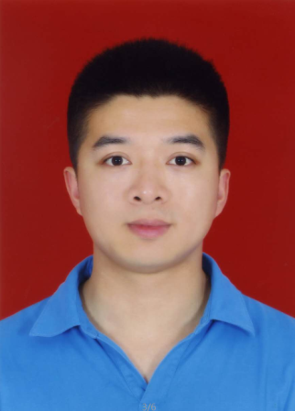 

11号 杨 智 9号 钟林俊 15号 杨锦龙 8号 杨国骏

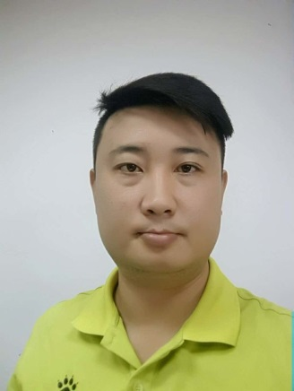 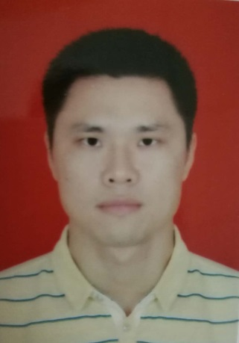 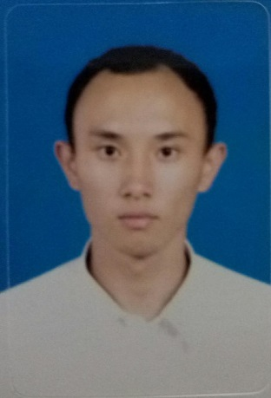 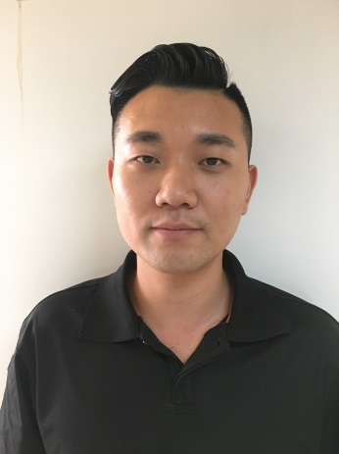

16号 梁 磊 21号 李 珊 13号李金泽 77号陈 扬

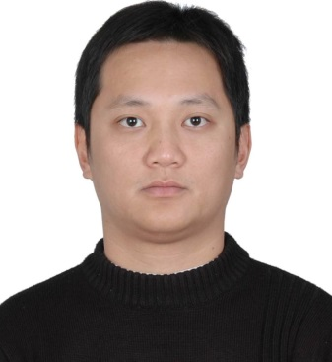 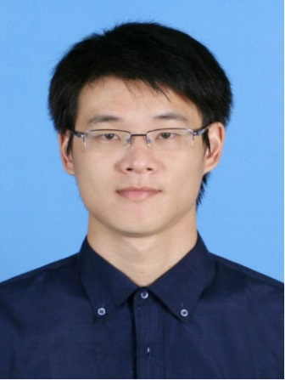 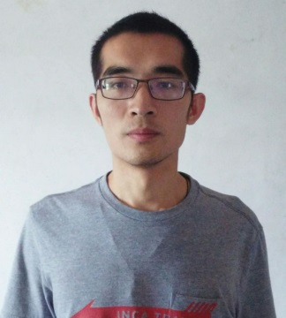

26号黄颖彬 17号李敏军 12号沈志伟 24号郑 赞

市直属机关第四届“客融天下杯”足球赛队员照片

单位名称（盖章）：广东省广播电视网络股份有限公司梅州分公司

（梅州广电网络公司）

领队姓名： 杨雄武 手机： 13823823818

教练姓名： 钟林俊 手机： 13823822964

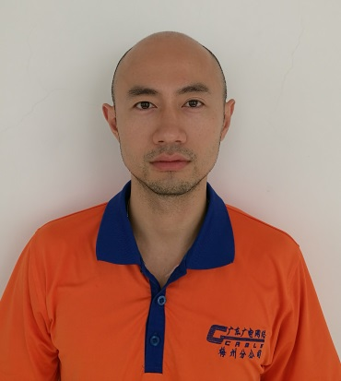 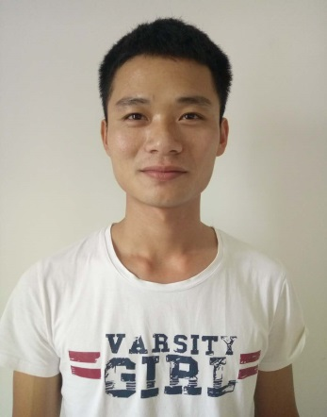

6号陈俊金 7号陈 雄